РЕСПУБЛИКА ИНГУШЕТИЯ | 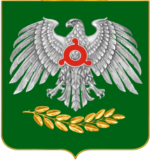 | ГIАЛГIАЙ РЕСПУБЛИКА

АДМИНИСТРАЦИЯ г. НАЗРАНЬ

ПОСТАНОВЛЕНИЕ

№ _______ от “____”_________________202 __ г.

О создании Молодежного Совета при Администрации г. Назрань.

В соответствии со статьей 16 Федерального закона от 06.10.2003 N 131-ФЗ "Об общих принципах организации местного самоуправления в Российской Федерации", пунктов 1.5 и 2.5 Положения «Об Администрации г. Назрань» , в целях создания условий для успешной самореализации молодежи и привлечения молодежи к решению комплекса социально-экономических и общественно-политических задач, для повышения информированности молодежи о деятельности органов местного самоуправления администрация города Назрань
ПОСТАНОВЛЯЕТ

- Создать при администрации города Назрань консультативно-совещательный орган Молодежный Совет (далее - Молодежный Совет).
- Утвердить Положение о Молодежном Совете (прилагается).
- Возложить организационно-техническое и информационное обеспечение деятельности Молодежного Совета на заместителя главы Администрации г. Назрань по внутренней политике.
- Настоящее постановление опубликовать газете «Голос Назрани» и разместить на официальном сайте Администрации г. Назрань.
- Контроль за исполнением настоящего постановления возложить на заместителя главы Администрации г. Назрань Куркиева С. Б.
- Настоящее постановление вступает в силу со дня опубликования.

Глава г. Назрань У. Х. Евлоев

